**Darbs ar RTU Stratēģijas pārvaldības sistēmu**

1. Piekļuve sistēmai
   1. Interneta pārlūkprogrammas adrešu logā ierakstiet: [darbam.rtu.lv](https://darbam.rtu.lv/) vai ORTUS 🡪

ORTUS: 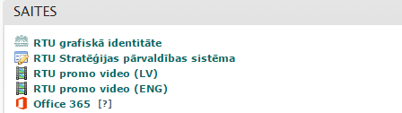

* 1. Pieslēdzieties sistēmai, ievadot savus ORTUS autorizācijas datus.

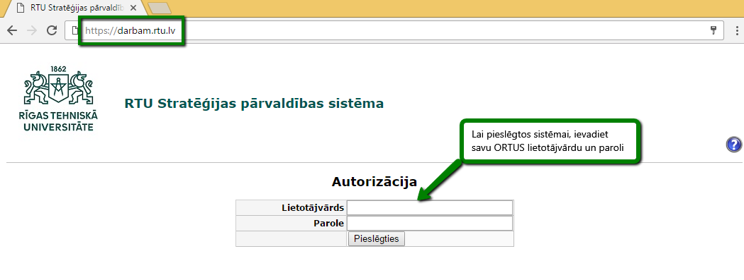

1. Darbinieka sākuma skats

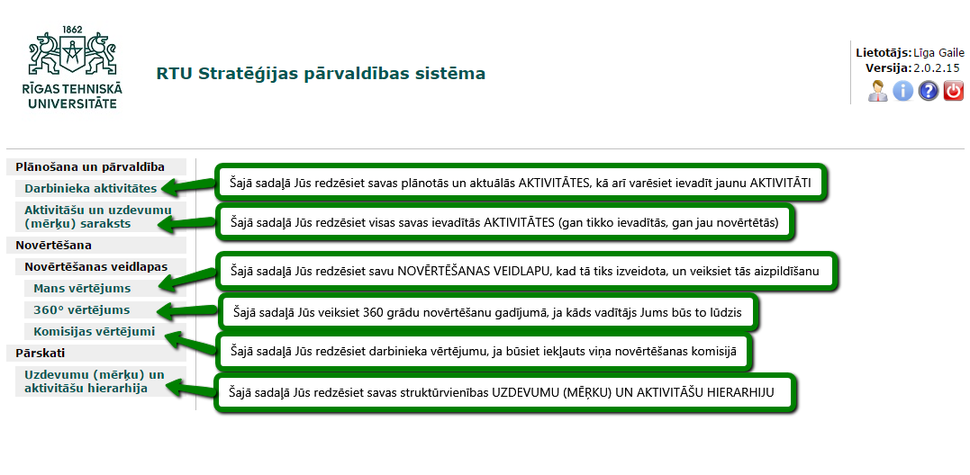

1. Vadītāja sākuma skats (papildu sadaļas)

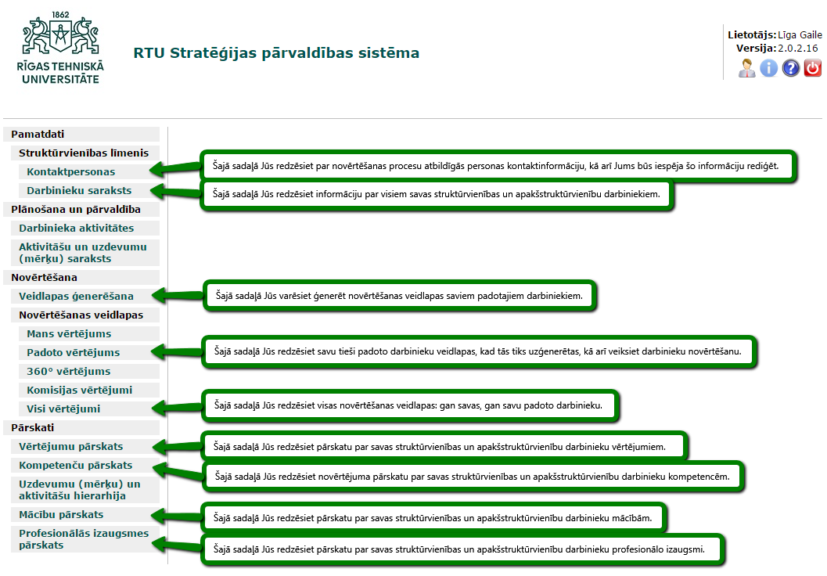

**MĒRĶU (AKTIVITĀŠU) IZVEIDE *SPS***

1. Darbinieka aktivitātes

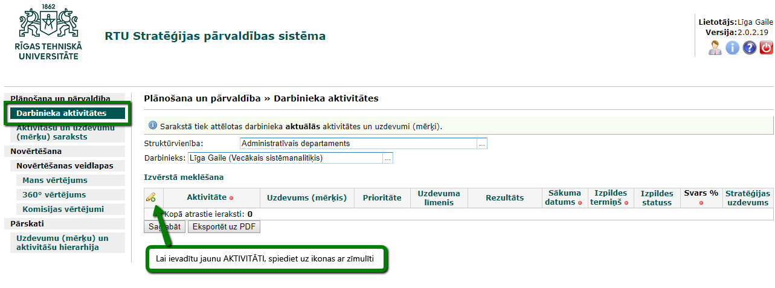

1. Aktivitātes ievade
   1. Uzdevums (mērķis)

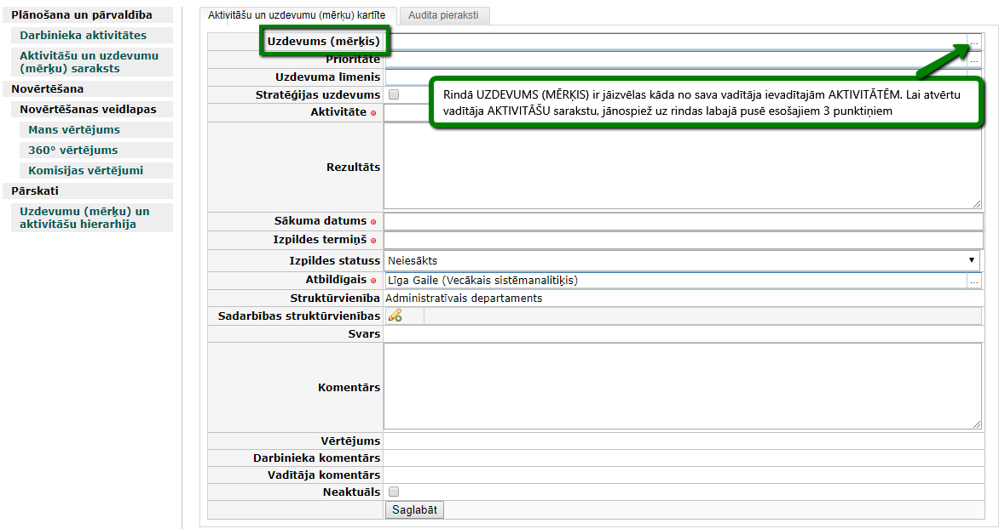

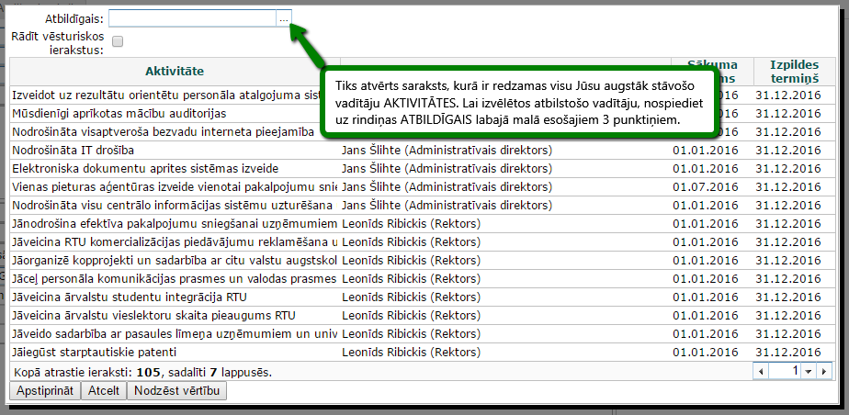

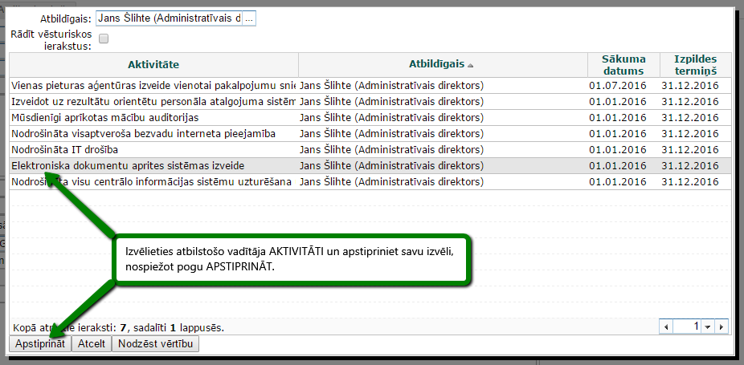

* 1. Prioritāte un Uzdevuma līmenis



* 1. Pārējo datu ievade un kartītes saglabāšana

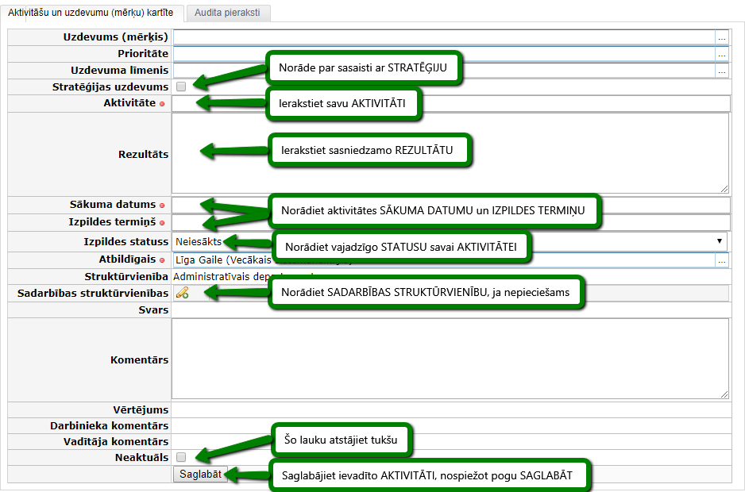

1. Aktivitāšu svars

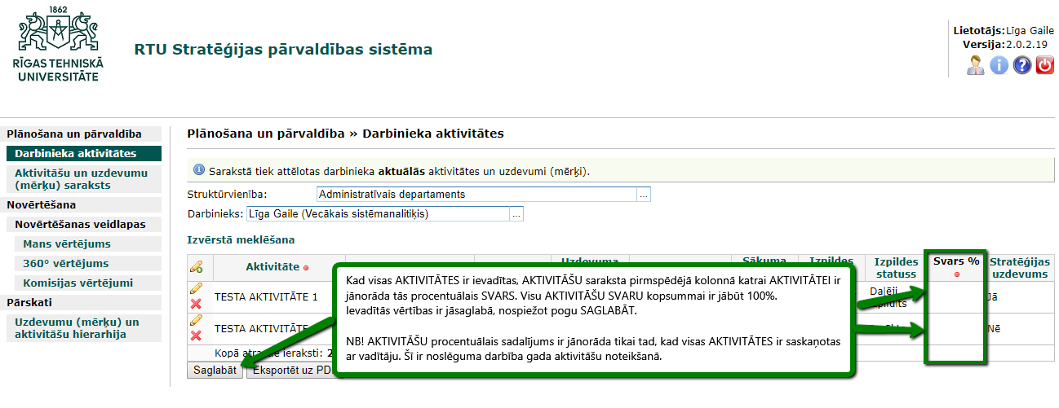

**GADA novērtēšana *SPS***

1. **Novērtēšanas process un sagatavošanās novērtēšanai**

* Novērtēšanas veidlapu ir iespējams izveidot tikai tad, ja visiem darbinieka mērķiem ir norādīts svars.

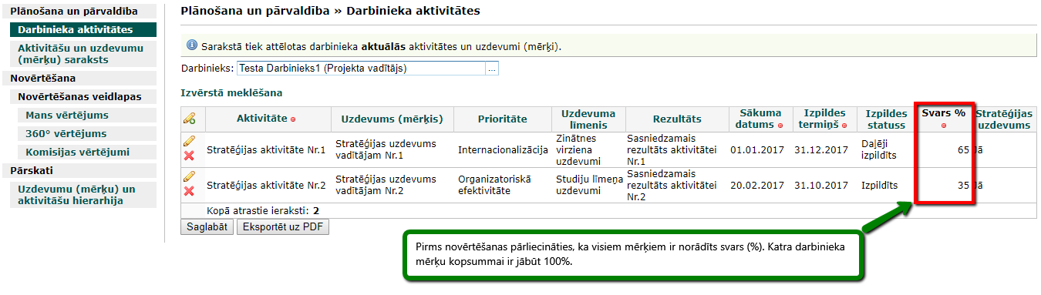

Darbiniekam līdz novērtēšanas procesa uzsākšanai ir jāpārliecinās, ka viņa mērķi (aktivitātes) ir gatavi novērtēšanai - visas korekcijas ir jāpaveic līdz vadītājs uzsāk veidlapas izveidi, jo tajā mirklī visi mērķi (aktivitātes) tiek «iesaldēti» un tos nebūs iespējams mainīt/papildināt vai atcelt!

1. **Veidlapas ģenerēšana**

* Katram darbiniekam tiek veidota individuālā veidlapa no sadaļas [Veidlapas ģenerēšana].
* [1] Vadītājs izvēlas savu struktūrvienību un savu vārdu.
* [2] Automātiski parādīsies vajadzīgais novērtēšanas periods (gads).
* [3] Vadītājs izvēlas novērtēšanas veidu - “ikgadējā novērtēšana”.
* [4 ] Vadītājs šajā skatā izvēlas darbinieku* un ģenerē viņam veidlapu. Darbinieku iespējams pievienot, nospiežot uz ikonas ar zīmulīti 

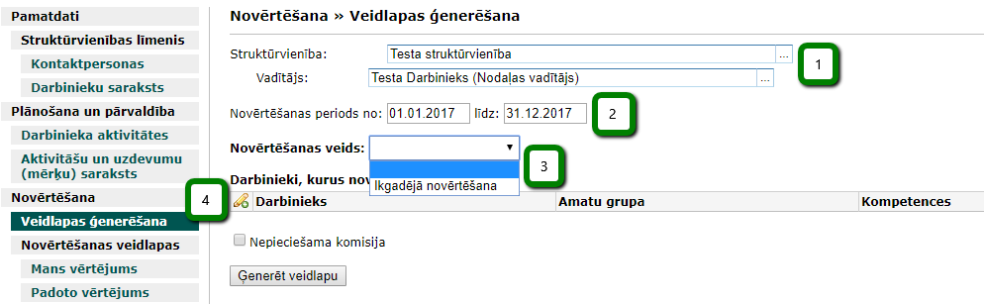

*\* Ja darbiniekam parādās vairāki amata ieraksti, izvēlas to, kuram ir pazīme [Līgums] vai [Vienošanās] ar mazāku nr. (pirmā no visām noslēgtām).*

* Izvēlētajam darbiniekam parādās sadaļa [Kompetences].
* Katram darbiniekam ir jāizvēlas ne mazāk kā 3 kompetences, kuras tiks vērtētas atbilstoši amata specifikai. Ja darbinieks ir struktūrvienības vadītājs – viņam noteikti ir jāizvēlas arī vadītājam atbilstošas kompetences, bet kopā ieteicams izvēlēties ne vairāk kā 5 kompetences.

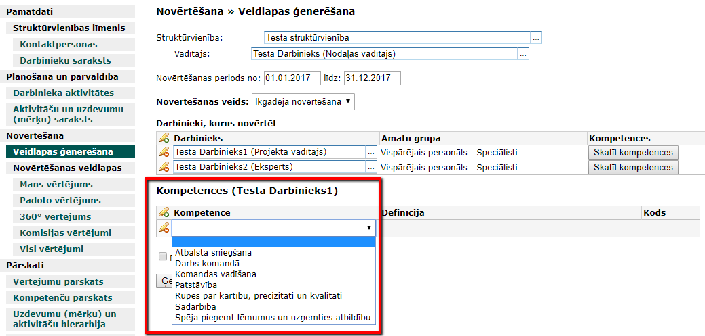

* [1] Atzīme [Nepieciešama komisija] ir jāatstāj tukša.
* Pārliecināties, ka visiem darbiniekiem ir noteiktas kompetences.
* [2] Izvēlēties [ģenerēt veidlapu].

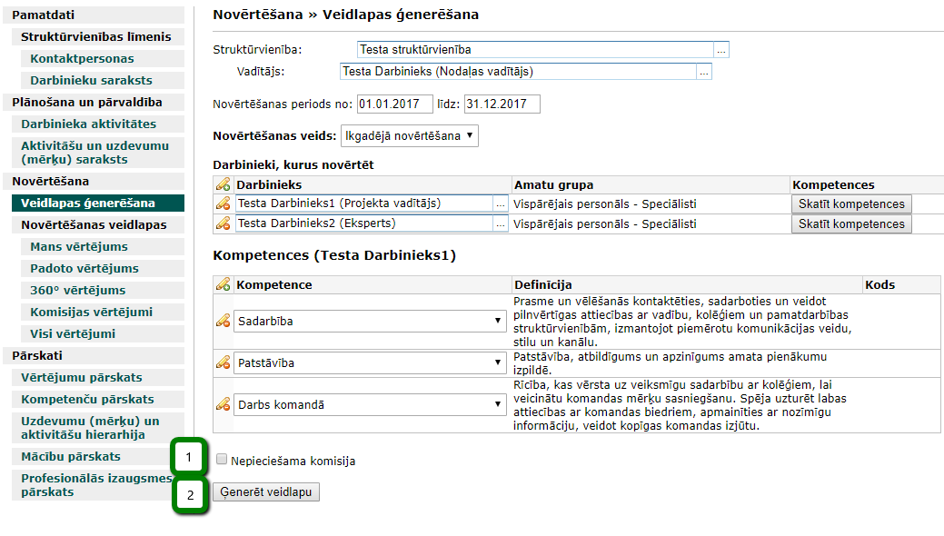

* Ja vadītājs vēlas pārliecināties, ka veidlapa ir izveidota - izvēlas [Skatīt visas veidlapas].
* Vadītājs šobrīd neko neaizpilda, jo darbinieks pirmais aizpilda veidlapu un jau ir saņēmis paziņojumu e-pastā par nepieciešamību aizpildīt veidlapu!

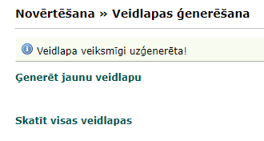

* Šajā skatā vadītājs redz gan Iepriekšējo periodu slēgtās veidlapas, gan arī jaunizveidotās veidlapas.

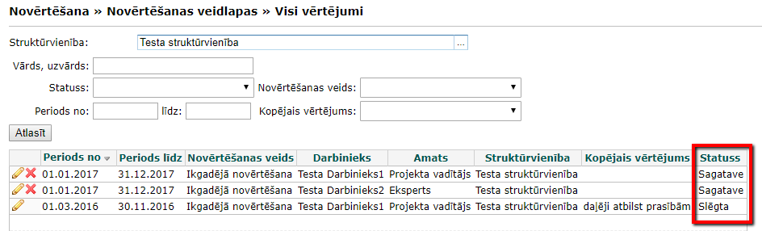

1. **Darbinieka rīcība veidlapas aizpildīšanai**

* Darbinieks e- pastā saņem paziņojumu par izveidotu veidlapu. Ieejot SPS darbiniekam jāizvēlas sadaļa [Mans vērtējums].

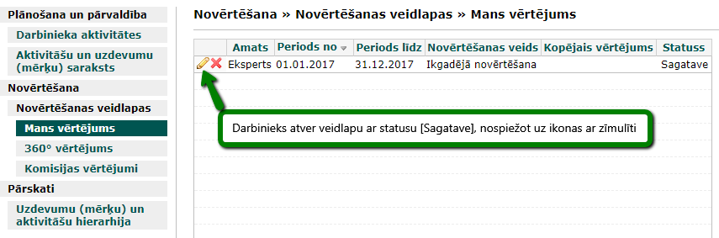

Citi apzīmējumi veidlapas statusam:

* [Aizpildē] - ja veidlapa būs daļēji aizpildīta.
* [Darbinieka apstiprināta] - no darbinieka puses aizpildītās veidlapa.
* [Vadītāja apstiprināta] - no vadītāja puses aizpildītas veidlapas.
* [Slēgta] - kad abas puses ir izrunājušas rezultātus un veidlapa (un novērtēšana) tiek pabeigta.
* Sadaļa [Aktivitāte]

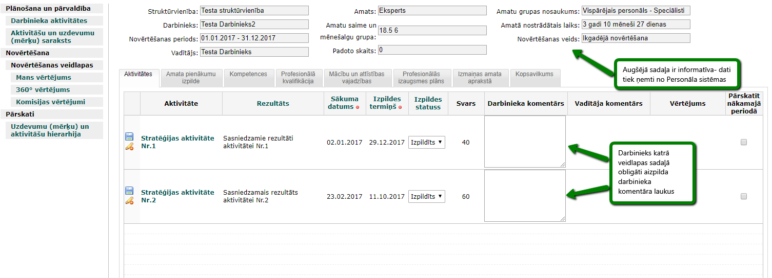

* [1] Ja aktivitāte šajā novērtēšanas periodā nav pilnībā izpildīta, atzīmē [Pārskatīt nākamajā periodā]. Darbiniekam mērķis būs jāpievieno nākamajā gadā.
* [2] Pogu [Saglabāt veidlapu] var izmantot katrā sadaļā vai pašās beigās. Tās funkcija ir saglabāt datus, ja pie veidlapas ir plānots atgriezties vairākkārt.
* [3] Pogu [Apstiprināt veidlapu] izvēlas tikai tad, kad viss ir aizpildīts un darbinieks ir gatavs veidlapu nodot vadītājam.

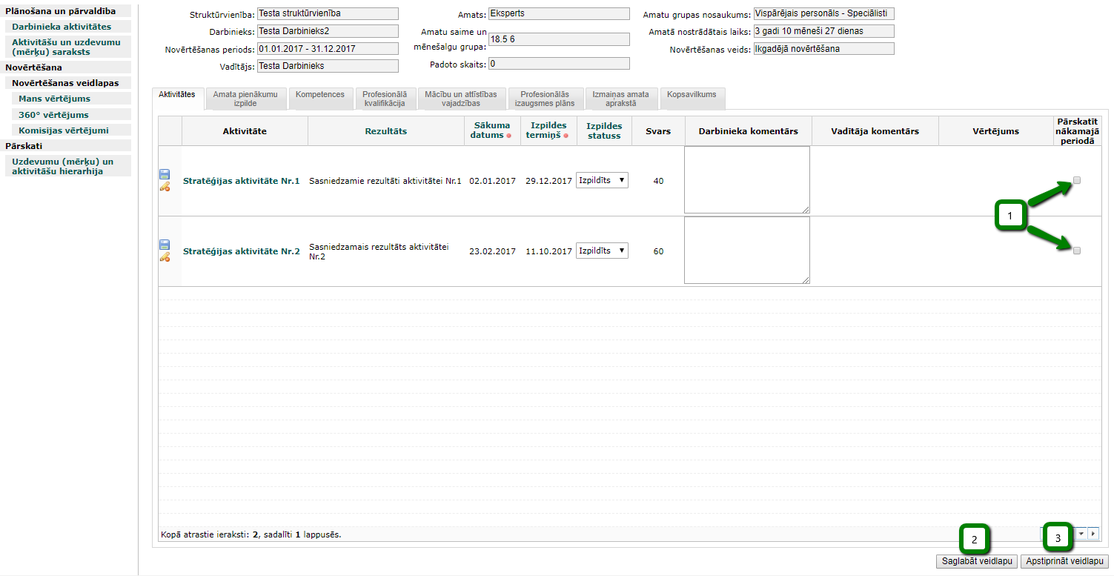

* Sadaļa [Amata pienākumu izpilde]

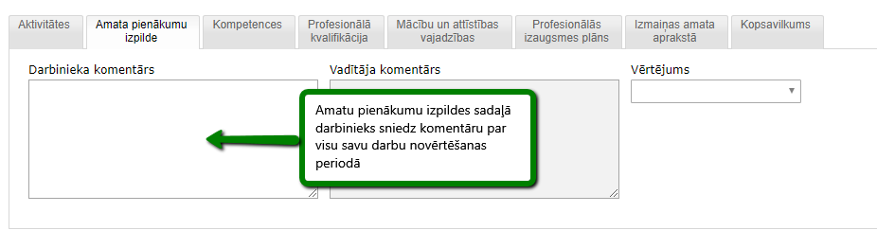

* Sadaļa [Kompetences]

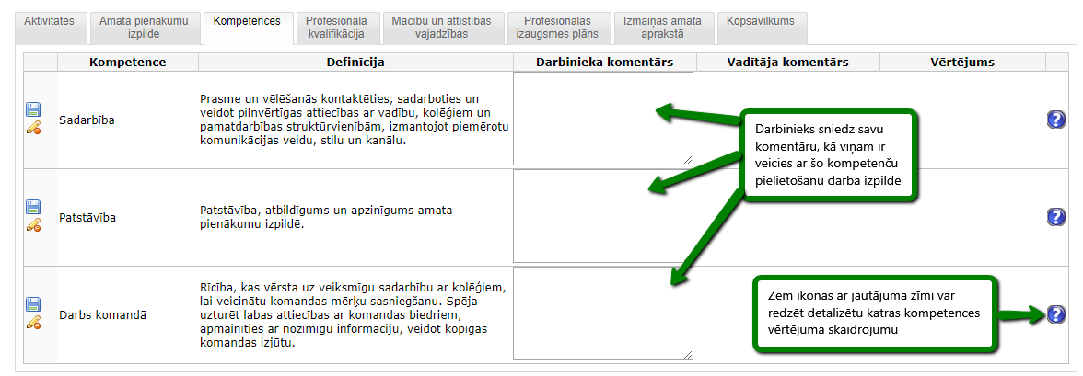

* Kompetenču detalizēts skaidrojums Pielikumā nr.1 (instrukcijas beigās).

* Sadaļa [Profesionālā kvalifikācija]

1. Izglītība: vērtē darbinieka esošās izglītības atbilstību amata prasībām.
2. Profesionālā pieredze: vērtē darbinieka profesionālās pieredzes atbilstību amata prasībām.
3. Profesionālās zināšanas un prasmes: vērtē darbinieka profesionālo zināšanu un prasmju atbilstību amata prasībām. Ar profesionālajām prasmēm saprot attiecīgajai profesijai specifiski nepieciešamās zināšanas un prasmes, kas to atšķir no citām profesijām – zināšanas, kas juristu dara par juristu, grāmatvedi par grāmatvedi un tml. Tādējādi, piemēram, zināšanas risku vadībā vai administratīvo tiesību jomā ir profesionālās prasmes, bet datorzināšanas vai valodu prasmes noteiktā līmenī ir nepieciešamas visiem amatiem, tāpēc tās nepieder pie profesionālajām prasmēm. Līdzīgi arī saskarsmes prasmes, analītiska domāšana vai argumentācijas prasmes nav uzskatāmas par profesionālajām prasmēm, jo tās nav saistītas ar konkrētai profesijai nepieciešamajām prasmēm vai zināšanām, bet iederas kompetenču sadaļā.
4. Vispārējās prasmes un zināšanas (prasmes, kas nav specifiskas konkrētai profesijai), piemēram, valodu zināšanas, datorprasmes, prasme rīkoties ar biroja tehniku, prezentāciju veidošanas prasmes u. tml.: vērtē darbiniekam piemītošo vispārīgo prasmju un zināšanu atbilstību prasībām. Jāatceras, ka, piemēram, IT funkciju veicējiem datorprasmes vērtē profesionālo prasmju sadaļā, tulkiem valodu prasmes vērtē profesionālo prasmju sadaļā u. tml.

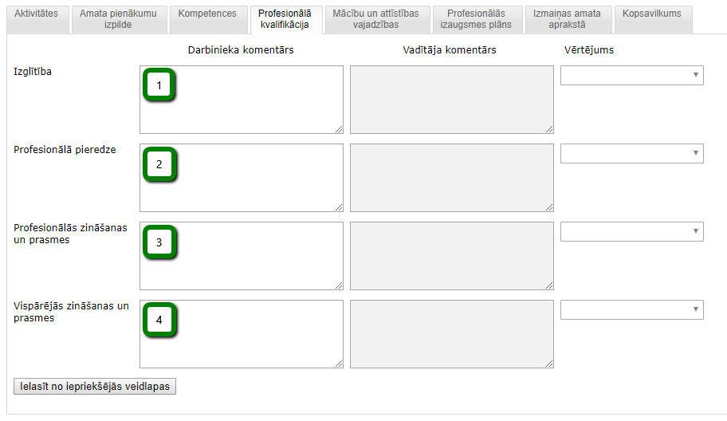

! Šo sadaļu ir jāaizpilda tikai pirmajā vērtēšanas reizē. Nākamajos gados varēs izmantot iepriekš ievadīto, ja dati nebūs mainījušies.

* Sadaļa [Mācību un attīstības vajadzības]

1. Pirmajā vērtēšanas reizē sadaļa [Novērtēšanas periods] var būt neaizpildīta, jo informācijas automātiski tiek paņemta no iepriekšējā gada.
2. [Nākamajā periodā] darbinieks atzīmē attīstības vajadzības nākamajam novērtēšanas periodam (tiek ierakstīts darbinieka viedoklis, kas būs jāizrunā un jāsaskaņo ar vadītāju, pēc kura šī sadaļu var precizēt un papildināt).

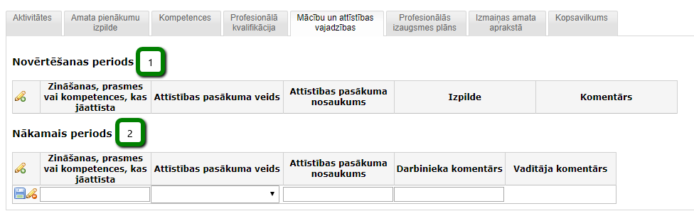

! Lai saglabātu izvēli, spiest saglabāšanas ikonu 

* Sadaļa [Profesionālās izaugsmes plāns]

Darbinieks sniedz komentāru par vēlamo savas karjeras attīstību. Vadītājs ieraksta savu komentāru par darbinieka izaugsmi un vēlamo attīstības plānu.

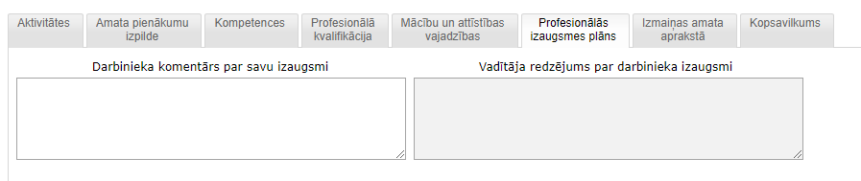

* Sadaļa [Izmaiņas amata aprakstā]

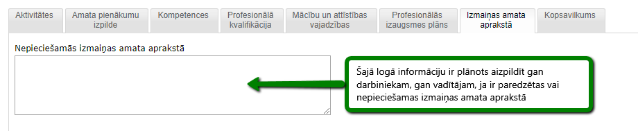

* Sadaļa [Kopsavilkums]

Kopsavilkuma sadaļā šajā posmā darbinieks neko neaizpilda un veic veidlapas apstiprināšanu, lai vadītājs var aizpildīt to no savas puses. Pēc izvēles [Apstiprināt veidlapu] vadītājs saņem e-pastu, ka konkrētais darbinieks no savas puses ir veicis veidlapas aizpildīšanu.

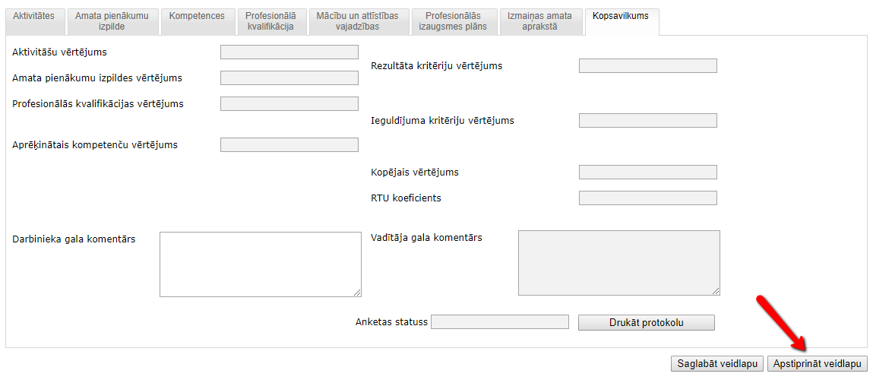

1. **Vadītāja rīcība veidlapas aizpildīšanai**

* Vadītājs pēc e- pasta saņemšanas, pieslēdzas SPS un izvēlas sadaļu [Padoto vērtējums].
* Vadītājs izvēlas darbinieka vārdu un izvēlas viņa veidlapu ar statusu [Darbinieka apstiprināta] nospiežot zīmuļa simbolu 

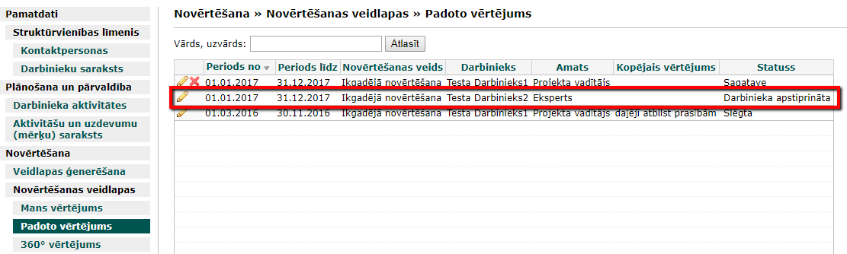

* Sadaļa [Aktivitātes]
* [1] Vadītājs izlasa darbinieka komentārus.
* [2] Ieliek vērtējumu (zemāk – vērtējumu skaidrojumi). Vērtējumu plašāks skaidrojums – Pielikumā nr.2 (instrukcijas beigās).
* [3] Ja vērtējums ir virs vai zem [atbilst prasībām], vadītājam ir obligāti jāpamato ieliktais vērtējums.
* [4] Poga [Saglabāt veidlapu] var izmantot katrā sadaļā vai pašās beigās. Tās funkcija ir saglabāt datus, ja pie veidlapas ir plānots atgriezties vairākkārt.
* [5] Poga [Apstiprināt veidlapu] izvēlas tikai tad, kad viss ir aizpildīts un vadītājs ir gatavs sarunai ar darbinieku (darbinieks saņem informatīvu e-pastu).
* [6] Ja vadītājs uzskata, ka darbiniekam ir jāveic izmaiņas aizpildītajā veidlapā, viņš izvēlas Pogu [Atcelt darbinieka veidlapu]. Darbiniekam veidlapā ievadītā informācija saglabājas un to ir iespējams labot. Darbinieks saņem e- pasta vēstuli ar paziņojumu, ka veidlapa ir atsaukta un ir nepieciešams veikt korekcijas. Par to, kas ir jālabo/jāpapildina vadītājs rakstiski vai mutiski informē darbinieku.
* Katrā nākamajā sadaļā vadītājs rīkojas līdzīgi kā pirmajā sadaļā.

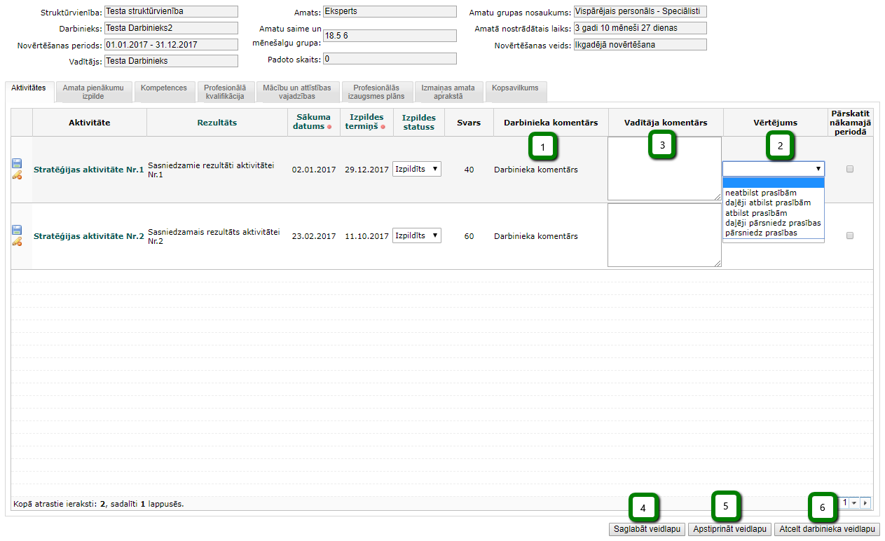

* Sadaļa [Kopsavilkums]
* [1] Vērtējuma protokols ir obligāti jāizdrukā, ja kopējais vērtējums ir zemāks par [atbilst prasībām]. Šajā gadījumā tas ir savstarpēji jāparaksta un jāsūta uz Personāla nodaļu, lai tas tiktu pievienots pie darbinieka personas lietas.
* [2] Ja visi lauki un sadaļas ir aizpildītas, vadītājs nospiež pogu [Apstiprināt veidlapu]. Darbinieks saņem e-pastu, par to, ka vadītājs ir aizpildījis veidlapu.

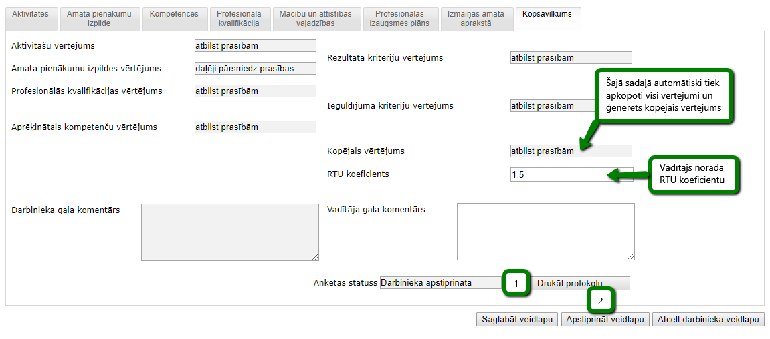

* [3] Ja vadītājam ir nepieciešams mainīt iepriekš ieliktos vērtējumus, izmanto pogu [Atcelt veidlapas apstiprināšanu].

**Pēdējās divas funkcijas izmanto, kad darbinieks iepazinies ar vadītāja ievadīto informāciju/ pēc (gada) novērtēšanas pārrunām ar darbinieku:**

* [4] Vadītājs un darbinieks veic pārrunas par paveikto un, ja nepieciešams, veic gala komentāru ierakstus.
* [5] Lai noslēgtu novērtēšanas procesu, vadītājs izvēlas [Noslēgt veidlapu].

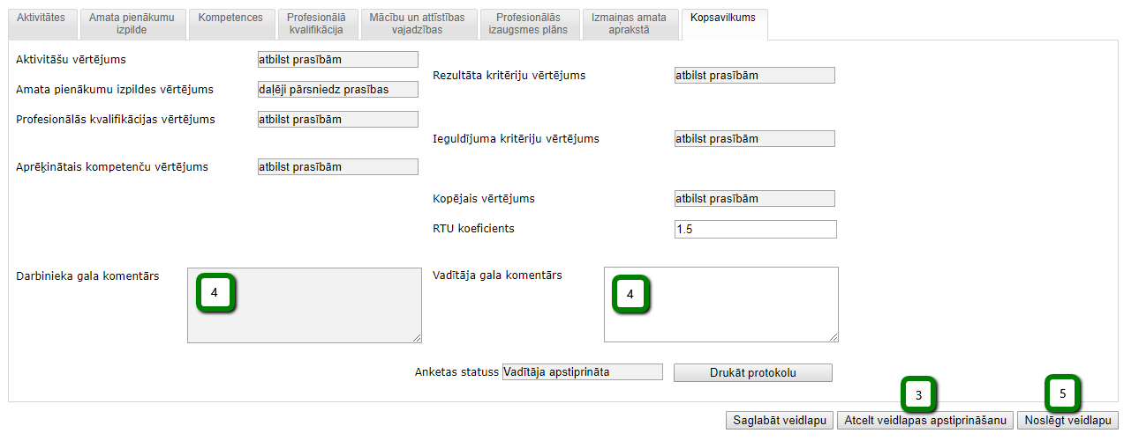

* PIELIKUMS 1: Kompetences un to rīcības rādītāji

1. **Atbalsta sniegšana**

|  |  |
| --- | --- |
| **Definīcija** | Rīcība, kas vērsta uz palīdzības un atbalsta sniegšanu citiem (apmeklētājiem, kolēģiem), spēja izprast citu vajadzības un atsaukties, kad tas ir nepieciešams. |
| **Vērtējums** | **Rīcības rādītāji** |
| **Pārsniedz prasības** | Aktīvi rīkojas, lai izzinātu un izprastu apmeklētāju un citu struktūrvienību darbinieku vajadzības. Atbilstoši tām pielāgo savu darbību. Izvērtē apmeklētāju un citu struktūrvienību darbinieku apmierinātību. Uzņemas atbildību, ja rodas problēmas. Piedāvā risinājumus un rīkojas, lai pilnveidotu iekšējās procedūras un atvieglotu citu struktūrvienību darba veikšanu. |
| **Daļēji pārsniedz prasības** | Uzklausa kolēģu, apmeklētāju un citu struktūrvienību vajadzības un rīkojas, lai prasības izpildītu laikus un augstā kvalitātē, atbilstoši tām pielāgo savu darbību un resursus. |
| **Atbilst prasībām** | Uzklausa un pozitīvi reaģē uz citu cilvēku (apmeklētāju un citu struktūrvienību darbinieku) paustajām vajadzībām un norādījumiem. Apzinīgi izpilda kolēģu un apmeklētāju lūgumus, ņemot vērā viņu vajadzības un prasības. |
| **Daļēji atbilst prasībām** | Izpilda kolēģu, apmeklētāju un citu struktūrvienību darbinieku pieprasījumus. Balstās uz iepriekš pieņemtajiem principiem un sev izdevīgākajiem risinājumiem, kas ne vienmēr atbilst apmeklētāju un citu struktūrvienību darbinieku vajadzībām Dažkārt nepieciešami atgādinājumi vai atkārtoti pieprasījumi. |
| **Neatbilst prasībām** | Darbā ņem vērā tikai savas intereses. Necenšas noskaidrot un izprast citu cilvēku vajadzības. Izrāda noraidošu attieksmi pret kolēģiem un apmeklētājiem. |

1. **Darbs komandā**

|  |  |
| --- | --- |
| **Definīcija** | Rīcība, kas vērsta uz veiksmīgu sadarbību ar kolēģiem, lai veicinātu komandas mērķu sasniegšanu. Spēja uzturēt labas attiecības ar komandas biedriem, apmainīties ar nozīmīgu informāciju, veidot kopīgas komandas izjūtu. |
| **Vērtējums** | **Rīcības rādītāji** |
| **Pārsniedz prasības** | Veido un uztur komandas garu. Rīkojas, lai risinājumi un lēmumi tiktu pieņemti, balstoties uz vienprātību. Izrāda izpratni par citu komandas dalībnieku rīcības cēloņiem. Palīdz atrisināt grupas iekšējos konfliktus. |
| **Daļēji pārsniedz prasības** | Labprāt uzņemas papildu pienākumus, kas veicina komandas mērķu sasniegšanu. Veicina pozitīvu sadarbību un visu dalībnieku iesaistīšanos komandas darbā. Spēj analizēt un konstruktīvi izvērtēt citu idejas un priekšlikumus, izsaka atzinību par citu idejām un priekšlikumiem. |
| **Atbilst prasībām** | Strādā komandas labā. Piedāvā savu palīdzību un atbalstu, ja uzskata, ka tas ir nepieciešams. Ciena un izprot citu viedokli, pozitīvi novērtē citu ieguldījumu komandas darbā. Piedāvā jaunas idejas un risinājumus. |
| **Daļēji atbilst prasībām** | Piedalās komandas darbā, pauž pozitīvu attieksmi pret komandas locekļiem. Nesniedz priekšlikumus un nepauž viedokli pēc savas iniciatīvas. Nodod tālāk svarīgu informāciju. Atbalsta komandas lēmumus. Dara to, ko komanda prasa. |
| **Neatbilst prasībām** | Nepiedalās komandas darbā. Necenšas uzturēt kontaktus ar citiem. Ar savu uzvedību var izraisīt konfliktus. |

1. **Komandas vadīšana**

|  |  |
| --- | --- |
| **Definīcija** | Vēlme un spēja uzņemties līdera lomu, organizēt komandas darbu, lai nodrošinātu mērķu sasniegšanu. Spēja veidot pozitīvas attiecības starp komandas dalībniekiem, rūpēties par komandu un motivēt to kopīgo mērķu sasniegšanai |
| **Vērtējums** | **Rīcības rādītāji** |
| **Pārsniedz prasības** | Aktīvi un pēc paša iniciatīvas uzņemas līdera lomu un efektīvi organizē komandas darbu, lai nodrošinātu mērķu sasniegšanu. Vienmēr laikus atrisina iekšējos konfliktus komandā. Ar savu rīcību iedvesmo citus kopīgam darbam. Uzņemas pilnu atbildību par komandas darba rezultātiem |
| **Daļēji pārsniedz prasības** | Pārstāv komandas intereses un reputāciju lielākas organizācijas ietvaros. Veido komandas kopējo vīziju, veicina komandas dalībnieku savstarpējo sadarbību, atbalstu un attīstību. Darbojas sistemātiski un konsekventi, lai novērstu destruktīvu opozīciju vai nopietnus šķēršļus. |
| **Atbilst prasībām** | Informē un iesaista grupas dalībniekus kopīgo lēmumu pieņemšanā, izskaidro sarežģītas idejas un plānus vienkāršā veidā. Veicina grupas dalībnieku patstāvību un iniciatīvu. Izmanto dažādas metodes, lai paaugstinātu komandas produktivitāti un veidotu pozitīvu gaisotni (piemēram, kopīga pieredze, komandas simboli). Atrisina iekšējos konfliktus komandā. Ar savu uzvedību rāda labu piemēru. |
| **Daļēji atbilst prasībām** | Pārsvarā virza un informē komandas dalībniekus, kā arī pārliecinās, vai komandai ir uzdevumu veikšanai nepieciešamie resursi, kontrolē komandas darba efektivitāti. Neiesaista komandas dalībniekus ideju ģenerēšanā vai lēmumu pieņemšanā, necenšas izvērtēt darbinieku atbilstību konkrēto uzdevumu veikšanai. Dažreiz izmanto formālo autoritāti, ja nevar vadīt citā veidā. |
| **Neatbilst prasībām** | Neuzņemas komandas vadību, nevēlas uzņemties atbildību par citiem komandas dalībniekiem. Necenšas organizēt grupas darbu. Neuztic atbildību padotajiem, apslāpē citu iniciatīvu. Ja nepieciešams pieņemt lēmumus, paļaujas uz sava amata autoritāti un uzspiež savu viedokli. |

1. **Iniciatīva**

|  |  |
| --- | --- |
| **Definīcija:** | Gatavība aktīvi rīkoties, noteikt un risināt problēmas, meklēt iespējas uzlabot darba rezultātus. Spēja saskatīt un sagatavoties jaunām iespējām nākotnē. Gatavība darīt vairāk, kā to prasa formālie amata pienākumi. |
| **Vērtējums** | **Rīcības rādītāji** |
| **Pārsniedz prasības** | Aktīvi rīkojas, lai sasniegtu ilgtermiņa mērķus. Lai sasniegtu vēlamo rezultātu, ir gatavs pārkāpt formālās pilnvaras, uzņemties personīgu risku. Spēj iesaistīt citus papildu pienākumu veikšanā (brīvprātīgi papildu pienākumi, atbildība). Paredz un sagatavo risinājumus nākotnes problēmām. Spēj saskatīt iespējas vairāk kā gadu uz priekšu. |
| **Daļēji pārsniedz prasības** | Saskata jaunas iespējas un problēmas, kas var rasties nākotnē. Analizē iespējamos šķēršļus un meklē risinājumus, lai sagatavotos nākotnes iespējām vai izvairītos no krīzes. Ņem vērā mainīgo situāciju, plānojot un paredzot izmaiņas. Meklē papildu informāciju, lai uzlabotu rīcības plānu. Spēj saskatīt iespējas pusgadu – gadu uz priekšu. |
| **Atbilst prasībām** | Gatavs pieņemt lēmumus un uzņemties problēmu risināšanu. Nepadodas, ja darba gaitā rodas sarežģījumi, gatavs pielikt papildu pūles, lai sasniegtu vēlamo rezultātu. Analizē iespējas, ko piedāvā situācija, un plāno savu rīcību saskaņā ar tām. Spēj saskatīt iespējas tuvākajā perspektīvā (~2 mēneši). |
| **Daļēji atbilst prasībām** | Gaida rīkojumus vai instrukcijas, lai izpildītu darba uzdevumus. Veic pienākumus pēdējā brīdī pirms darba izpildes termiņa beigām. |
| **Neatbilst prasībām** | Izvēlas savus darba pienākumus atbilstoši tam, cik liela piepūle nepieciešama uzdevuma veikšanai. Ja rodas problēma, necenšas to risināt, bet gaida citu iejaukšanos vai palīdzību. Saredz iespējas, bet nerīkojas, kamēr nesaņem uzdevumu. |

1. **Patstāvība**

|  |  |
| --- | --- |
| **Definīcija** | Patstāvība, atbildīgums un apzinīgums amata pienākumu izpildē. |
| **Vērtējums** | **Rīcības rādītāji** |
| **Pārsniedz prasības** | Patstāvīgi plāno un organizē savu darbu un sasniedz darba rezultātus. Rīkojas atbildīgi, seko līdzi savai un kolēģu darba izpildei, lai sasniegtu labākus darba rezultātus |
| **Daļēji pārsniedz prasības** | Uzņemas atbildību sava amata ietvaros, patstāvīgi risina problēmjautājumus. Vēršas pie vadības tikai galējas nepieciešamības gadījumā, piedāvājot risinājuma variantus. |
| **Atbilst prasībām** | Patstāvīgi plāno un organizē savu darbu, saskaņo savus plānus ar struktūrvienības vadītāju. Pienākumus veic patstāvīgi, kontrolē darbu izpildes termiņus un iekļaujas tajos. |
| **Daļēji atbilst prasībām** | Gaida rīkojumus vai instrukcijas, lai izpildītu darba uzdevumus. Veic pienākumus pēdējā brīdī pirms darba izpildes termiņa beigām. Darba rezultātus pilnveido pēc norādījumu saņemšanas. |
| **Neatbilst prasībām** | Darba uzdevumu veikšanai nepieciešami atgādinājumi un pastāvīga uzraudzība. |

1. **Radošums un uzņēmība**

|  |  |
| --- | --- |
| **Definīcija:** | Apšauba tradicionālos risinājumus, pēta alternatīvas un atsaucas radošu un inovatīvu risinājumu vai pakalpojumu izaicinājumiem, izmantojot intuīciju, eksperimentus un jaunus skatījumus. |
| **Vērtējums** | **Rīcības rādītāji** |
| **Pārsniedz prasības** | Integrē noderīgās esošās koncepcijas jaunos risinājumos, attiecībā uz kuriem nav iepriekšējas pieredzes. Rada jaunus rīcības modeļus un metodes. Identificē elastīgus un pielāgojamus risinājumus, kuri vienlaikus ir saskaņā ar profesionālajiem un organizācijas standartiem. |
| **Daļēji pārsniedz prasības** | Meklē idejas un risinājumus, kas ir bijuši efektīvi citās vidēs un pielāgo tās organizācijai. Izmanto esošos risinājumus inovatīvā veidā. Saskata iespējamo risinājumu ilgtermiņa sekas. |
| **Atbilst prasībām** | Analizē esošo risinājumu stiprās un vājās puses. Pārveido un pielāgo esošās metodes un pieejas, lai labāk apmierinātu klientu vajadzības. Balstoties uz pieredzi, identificē alternatīvus risinājumus. Pēc alternatīvo risinājumu priekšrocību un trūkumu izvērtēšanas izvēlas optimālo risinājumu. |
| **Daļēji atbilst prasībām** | Ir atvērts jaunām idejām, bet neizrāda aktivitāti jaunu pieeju un ideju identificēšanā un definēšanā. Apšauba tradicionālās pieejas un meklē alternatīvas, kombinējot tās. Apzinās, ka jauna pieeja ir nepieciešama. |
| **Neatbilst prasībām** | Neapzinās jaunu pieeju iespējamību, noliedz to iespējamību. |

1. **Rūpes par kārtību, precizitāti un kvalitāti**

|  |  |
| --- | --- |
| **Definīcija** | Nodrošina sava un citu darba precizitāti un kvalitāti, pārbaudot vai uzraugot datus un darbu un (vai) izveidojot un uzturot darba un informācijas organizēšanas sistēmas. |
| **Vērtējums** | **Rīcības rādītāji** |
| **Pārsniedz prasības** | Ierīko jaunas, detalizētas, kompleksas sistēmas, lai veicinātu kārtību un uzlabotu datu kvalitāti. Konstatē jaunas vajadzības un piedāvā to risinājumu. |
| **Daļēji pārsniedz prasības** | Uzrauga darba izpildes gaitu, salīdzinot to ar darbu plānu vai grafiku. Uzrauga datus, atklāj vājās vietas vai trūkstošus datus un meklē informāciju, lai saglabātu kārtību; rūpējas par esošo sistēmu un (vai) kārtības uzlabošanu. Attīsta un izmanto sistēmas informācijas organizēšanai un sekošanai tai. |
| **Atbilst prasībām** | Rūpīgi pārbauda informācijas vai sava darba precizitāti. Uzrauga citu darba kvalitāti, pārbauda, lai pārliecinātos, ka tiek ievērotas procedūras. Uztur skaidrus un detalizētus savu un citu darbību reģistrus. Uztur skaidru, detalizētu un citiem darbiniekiem atbilstoši vajadzībai pieejamu informāciju par pildāmajiem uzdevumiem. |
| **Daļēji atbilst prasībām** | Rīkojas, lai panāktu skaidrību, – vēlas, lai prasības, uzdevumi un dati būtu maksimāli skaidri un, vēlams, formulēti rakstiski. Reizēm pieļauj neuzmanības kļūdas vai izpilda darbu prasībām neatbilstošā kvalitātē. |
| **Neatbilst prasībām** | Nepievērš uzmanību darba precizitātei un kvalitātei, necenšas to uzlabot. |

1. **Sadarbība**

|  |  |
| --- | --- |
| **Definīcija:** | Prasme un vēlēšanās kontaktēties, sadarboties un veidot pilnvērtīgas attiecības ar vadību, kolēģiem un pamatdarbības struktūrvienībām, izmantojot piemērotu komunikācijas veidu, stilu un kanālu. |
| **Vērtējums** | **Rīcības rādītāji** |
| **Pārsniedz prasības** | Sadarbojas stratēģiski, lai sasniegtu noteiktus mērķus. Skaidri un saprotami spēj atbildēt uz neskaidriem jautājumiem ne tika savas, bet visas struktūrvienības kompetencē esošo jautājumu jomā. Aktīvi rīkojas, lai veicinātu sadarbību RTU. |
| **Daļēji pārsniedz prasības** | Izmanto dažādus komunikācijas kanālus un mūsdienīgus tehniskos līdzekļus, lai nodrošinātu informācijas nonākšanu pie adresāta. Veicina divvirzienu komunikāciju RTU. Sarežģītus vai nepatīkamus (nepopulārus) jautājumus skaidro taktiski un diplomātiski. Meklē iespējas iesaistīt kolēģus svarīgu jautājumu risināšanā. |
| **Atbilst prasībām** | Atklāti, argumentēti un taktiski pauž savu viedokli komunikācijā ar vadību un kolēģiem. Veicina efektīvu informācijas apriti RTU - informē par svarīgākajiem notikumiem vadību un saistītās struktūrvienības. Saprotami skaidro lēmumus un faktus. Izvairās no emociju izpausmēm, kuras var negatīvi ietekmēt darba rezultātus vai organizācijas tēlu. Saglabā emocionālu līdzsvaru un paškontroli sarežģītās situācijās vai risinot strīdīgus jautājumus. |
| **Daļēji atbilst prasībām** | Ir pieejams komunikācijai un sadarbībai. Ieklausās citos, nepārtraucot. Atgriezenisko saiti sniedz pēc pamudinājuma. Sanāksmēs uzstājas ar grūtībām, atbildes uz jautājumiem sniedz nepārliecinoši vai nesniedz vispār. Ne vienmēr informē par svarīgākajiem notikumiem un lēmumiem vadību un/vai citus darbiniekus. |
| **Neatbilst prasībām** | Liek šķēršļus informācijas apritei, komunikācijai un sadarbībai. Necenšas argumentēt savus lēmumus un komandas viedokli. Domā tikai par savām interesēm. Neuzklausa citu domas un nespēj pieņemt arī argumentētu viedokli, necenšas izprast sarunu biedru, reizēm pārtrauc runātāju vai runā vienlaicīgi ar to. |

1. **Spēja pieņemt lēmumus un uzņemties atbildību**

|  |  |
| --- | --- |
| **Definīcija** | Spēja pieņemt lēmumus, izvērtējot informāciju un uzņemoties atbildību par tiem |
| **Vērtējums** | **Rīcības rādītāji** |
| **Pārsniedz prasības** | Spēj pieņemt arī nepopulārus lēmumus, tajā skaitā arī paaugstināta stresa situācijās. Izvērtējot riskus, spēj pieņemt lēmumus arī situācijās, kad nav pilnīgas informācijas |
| **Daļēji pārsniedz prasības** | Pieņem skaidrus, konkrētus lēmumus, apsverot iespējamos riskus. Spēj ātri pieņemt pamatotus lēmumus kritiskās situācijās. Ir pārliecināts par pieņemtajiem lēmumiem, gatavs tos aizstāvēt. |
| **Atbilst prasībām** | Izmanto dažādas pieejas lēmumu pieņemšanai: konsultējas ar citiem, iesaista ekspertus. Spēj patstāvīgi veidot un pamatot viedokli, balstoties uz apkopotajiem ekspertu viedokļiem. |
| **Daļēji atbilst prasībām** | Situācijās, ja apstākļi to prasa, uzņemas atbildību un pieņem lēmumus, bet cenšas sākotnēji iegūt citu atbalstu un izvairīties no nepopulāriem lēmumiem. Nejūtas pārliecināts, gatavs viegli mainīt lēmumus. Izmanto vienkāršotu pieeju lēmumu pieņemšanā un izvairās no atbildīgu lēmumu pieņemšanas. |
| **Neatbilst prasībām** | Nav spējīgs patstāvīgi pieņemt lēmumus. Izvairās no atbildības. Paļaujas tikai uz citu viedokli. |

* PIELIKUMS 2: Vērtējumu skaidrojumi:

|  |  |  |
| --- | --- | --- |
| Līmenis | Vērtējuma skaidrojums | Darbinieka darba izpildes raksturojums |
| 5. | Pārsniedz prasības | Darba izpilde pārsniedz prasības visā novērtēšanas periodā. |
| 4. | Daļēji pārsniedz prasības | Darba izpilde pārsniedz prasības atsevišķos novērtēšanas perioda posmos vai atsevišķos darba izpildes kritērijos. |
| 3. | Atbilst prasībām | Darba izpilde pilnībā atbilst prasībām visā novērtēšanas periodā. |
| 2. | Daļēji atbilst prasībām | Darba izpilde neatbilst daļai prasību visā novērtēšanas periodā. |
| 1. | Neatbilst prasībām | Darba izpilde neatbilst lielākajai daļai prasību visā novērtēšanas periodā. |